

Efetuar Religação de Água com Instalação de Hidrômetro
O objetivo desta funcionalidade é o registro de atendimento (RA) gerar automaticamente uma ordem de serviço (OS) de Religação com Instalação de Hidrômetro, que poderá ser encerrada através do Manter OS, ou da nova funcionalidade Efetuar Religação de Água com Instalação de Hidrômetro.
A funcionalidade pode ser acessada via Menu de Sistema, no caminho: GSAN > Atendimento ao Público > Ligação de Água > Efetuar Religação de Água com Instalação de Hidrômetro.
Feito isso, o sistema acessa a tela abaixo:

Observação
Informamos que os dados exibidos nas telas a seguir são fictícios, e não retratam informações de clientes.
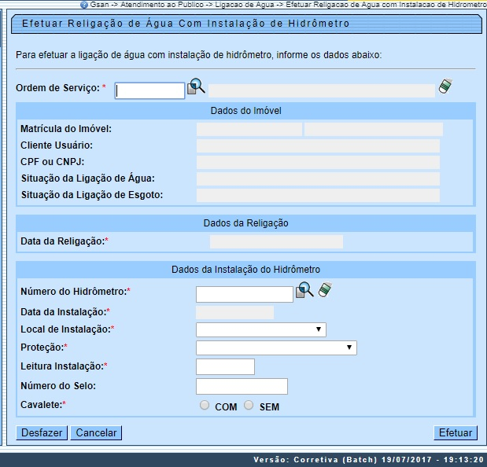
Acima, informe os campos obrigatórios (sinalizados por um asterisco ) e demais campos que julgar necessários (para detalhes sobre o preenchimento dos campos clique AQUI) e clique no botão .
Para atender à solicitação da CAERN, é necessário abrir um registro de atendimento (RA) cuja Solicitação/Especificação será Religação com Instalação de Hidrômetro.
A nova funcionalidade poderá ser chamada pela funcionalidade que encerra a execução da ordem de serviço, ou diretamente através do Menu. Se for chamada através do Menu, será necessário informar a identificação de uma OS, ou selecionar uma das que foram listadas através da opção de pesquisa. A OS informada será validada quanto ao tipo de Solicitação/Especificação, bem como a situação em que ela se encontra (pendente, concluída, etc.). Quando for selecionada através da pesquisa, não é permitida que a identificação seja alterada. Os dados do imóvel que foram associados à OS serão apresentados sem permitir alteração.
O imóvel deverá atender às seguintes condições:
- Estar ativo;
- Não ter hidrômetro instalado;
- Estar com a situação da ligação de água igual a Cortado.

Informar os dados do Hidrômetro a ser Instalado
Informar a identificação do Hidrômetro, ou selecionar um dos que foram listados na opção de pesquisa, validando se o hidrômetro está na situação DISPONÍVEL.
Será validado os demais dados informados:
- Local de Instalação;
- Proteção;
- Leitura;
- Selo.
A data da instalação será a que foi informada na execução da OS, e não será permitida alteração. A data da religação será a que foi informada na execução da OS, e não será permitida alteração.
Informar os dados da Geração do Débito, validando se:
- O tipo de débito é o associado ao tipo de serviço da OS;
- O percentual de cobrança diferente de 100% é só para quem tem permissão especial;
- A quantidade de parcelas não pode ser superior à parametrização informada, correspondente ao usuário comum ou do usuário com permissão especial.
Na conclusão do serviço (Efetuar a Religação com Instalação do Hidrômetro), o sistema fará:
- A atualização dos dados da ligação de água, passando o imóvel para LIGADO;
- A atualização da ordem de serviço (se foi chamado via menu fazer o Encerramento da OS);
- A geração do histórico de instalação do hidrômetro, atualizando o hidrômetro para a situação de INSTALADO.

Preenchimento dos Campos
Campo | Orientações para Preenchimento
Ordem de Serviço | Campo obrigatório - Caso a funcionalidade seja chamada diretamento pelo menu, informe o número da ordem de serviço, ou clique no botão , link Pesquisar Ordem de Serviço, para selecionar a ordem de serviço desejada. A descrição da ordem de serviço será exibida no campo ao lado. Caso contrário, a ordem de serviço será exibida pelo sistema e não permite alteração.  Para apagar o conteúdo do campo, clique no botão ao lado do campo em exibição.
Dados do Imóvel:
Matrícula do Imóvel | Este campo será exibido pelo sistema e não é permitida alteração.
Cliente Usuário | Este campo será exibido pelo sistema e não é permitida alteração.
CPF ou CNPJ | Este campo será exibido pelo sistema e não é permitida alteração.
Situação da Ligação de Água | Este campo será exibido pelo sistema e não é permitida alteração.
Situaçao da Ligação de Esgoto | Este campo será exibido pelo sistema e não é permitida alteração.
Dados da Religação:
Data da Religação | Campo obrigatório - Este campo será exibido pelo sistema, a partir da data de execução da ordem de serviço, e não é permitida alteração.
Dados da Instalação de Hidrômetro:
Número do Hidrômetro | Campo obrigatório - Informe o número do hidrômetro, ou clique no botão para selecionar a ordem de serviço desejada.  Para apagar o conteúdo do campo, clique no botão ao lado do campo em exibição.
Data da Instalação | Campo obrigatório - Este campo será exibido pelo sistema, a partir da data de execução da ordem de serviço, e não é permitida alteração.
Local de Instalação | Campo obrigatório - Selecione uma das opções disponbilizadas pelo sistema.
Proteção | Campo obrigatório - Selecione uma das opções disponbilizadas pelo sistema.
Leitura Instalação | Campo obrigatório - Informe a leitura no ato da instalação do hidrômetro.
Número do Selo | Informe o número do selo aplicado no hidrômetro.
Cavalete | Campo obrigatório - Informe COM se o hidrômetro foi instalado em cavalete, ou SEM, caso não esteja instalado em cavalete.
Telemedido | Campo obrigatório, visualizado dependendo da parametrização de cada empresa - Informe a opção Sim para indicar que o imóvel possui medição telemedido; caso contrário, informe a opção Não. Com esta informação, fica independente do perfil do imóvel.

Funcionalidade dos Botões

Botão | Descrição da Funcionalidade
 | Ao clicar neste botão, o sistema permite consultar um dado na base de dados.
 | Ao clicar neste botão, o sistema apaga o conteúdo do campo em exibição.
 | Ao clicar neste botão, o sistema desfaz a última operação realizada.
 | Ao clicar neste botão, o sistema cancela a operação realizada e retorna à tela principla.
 | Ao clicar neste botão, o sistema comanda a execução da religação.

Referências
Efetuar Religação de Água com Instalação de Hidrômetro
Efetuar Ligação de Água Atualização Cadastral
Efetuar Religação de Água com Instalação de Hidrômetro

Termos Principais
Ordem de Serviço
Clique aqui para retornar ao Menu Principal do GSAN

